Datum aanmaak van collegebesluit Aankoop Twee Marken d.d. 21 juli 2020
15 nov 2021 per mail via raadsgriffier:
BVHLokaal heeft een aanmaakdatum gezien bij het toegezonden collegebesluit “Definitief besluit aankoop Twee Marken”, die na de besluitdatum ligt en vraagt hiervoor een verklaring.
Onderstaande foto wordt meegestuurd.
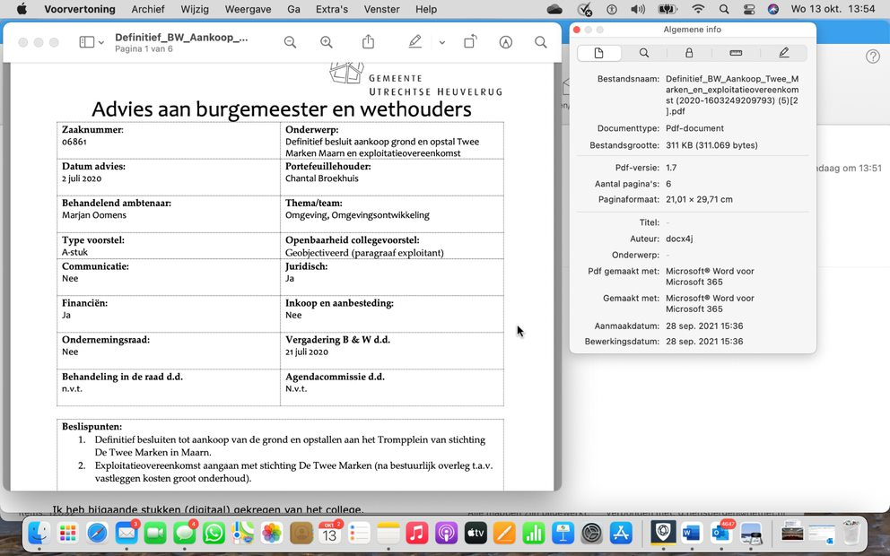

Antwoord
De datum van 28 september 2021 als aanmaakdatum voor het besluit van 21 juli 2020 is als volgt te verklaren.
Nadat een besluit definitief is genomen, wordt het gearchiveerd en kan het besluit niet meer aangepast worden. Ook is het dan niet meer mogelijk om via de door de gemeente gebruikte systemen, Outlook/Alfresco, de zaak op te zoeken en door te sturen. Daarom is het besluit (Word-bestand) vanuit zaaksysteem geopend en ongewijzigd als PDF opgeslagen op de interne schijf en vanuit daar gemaild naar de griffier om ter beschikking te stellen aan mevrouw Hensbergen van BVHLokaal. 28 september is derhalve de datum dat het besluit ongewijzigd vanuit het zaakysteem op de interne schijf is opgeslagen (en van Word bestand omgezet naar PDF bestand).
Dit is tevens telefonisch aan mevrouw Hensbergen uitgelegd. Tijdens dit telefoongesprek is het gearchiveerde besluit geopend in het zaaksysteem en is dit bestand rechtstreeks vanuit het zaaksysteem met mevrouw Hensbergen gedeeld. Daarbij is uitgelegd waar zij kan zien dat het bestand niet meer is gewijzigd na 15 juli 2020. Tevens is een foto van het beeldscherm gedeeld via Whatsapp (zie hieronder).
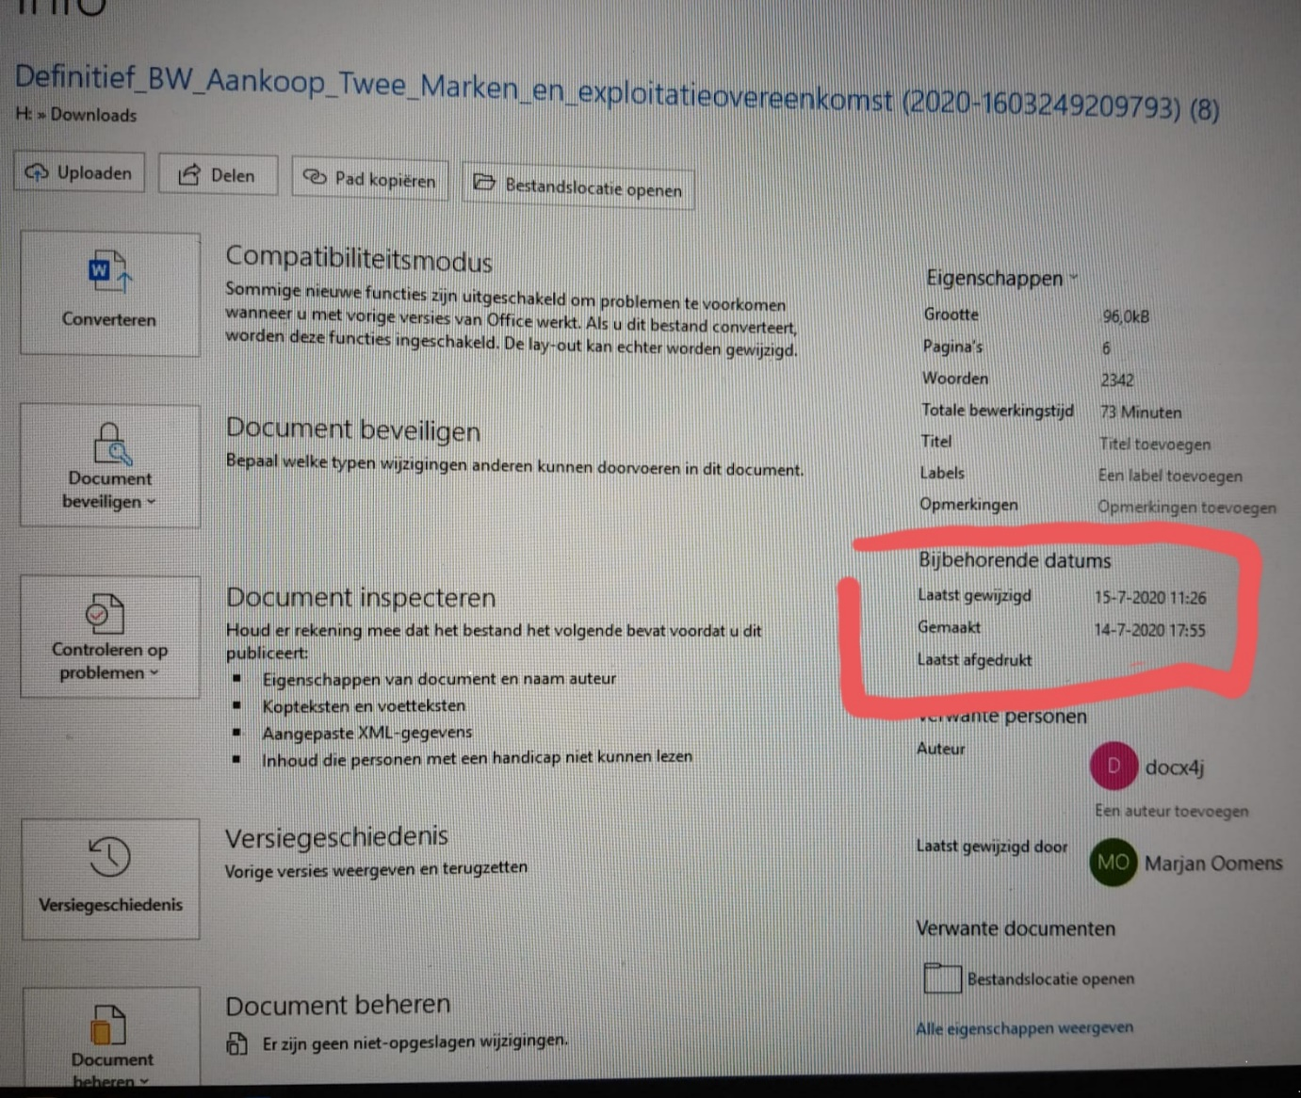

Marjan Oomens- jurist Vastgoed, team Omgevingsontwikkeling

